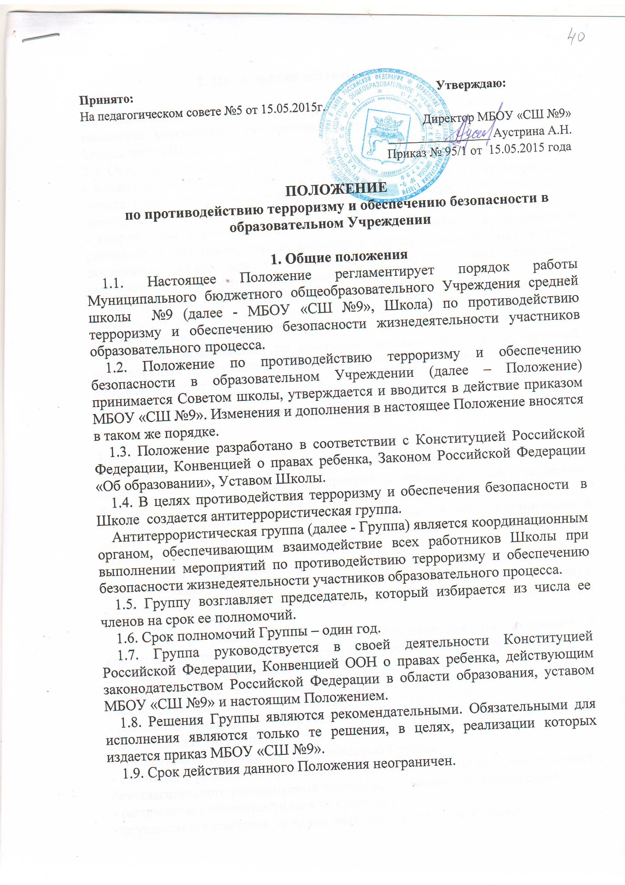  ПРИНЯТО  Советом школы  Протокол №___ от ________ | УТВЕРЖДЕНО  Директор МОУ СОШ №9  ___________/А.Н.Аустрина/  Приказ № ___ от_______

ПОЛОЖЕНИЕ
по противодействию терроризму и обеспечению безопасности в образовательном Учреждении

1. Общие положения
1.1. Настоящее Положение регламентирует порядок работы Муниципального образовательного Учреждения средней общеобразовательной школы №9 (далее - МОУ СОШ №9, Школа) по противодействию терроризму и обеспечению безопасности жизнедеятельности участников образовательного процесса.
1.2. Положение по противодействию терроризму и обеспечению безопасности в образовательном Учреждении (далее – Положение) принимается Советом школы, утверждается и вводится в действие приказом МОУ СОШ №9. Изменения и дополнения в настоящее Положение вносятся в таком же порядке.
1.3. Положение разработано в соответствии с Конституцией Российской Федерации, Конвенцией о правах ребенка, Законом Российской Федерации «Об образовании», Уставом Школы.
1.4. В целях противодействия терроризму и обеспечения безопасности в Школе создается антитеррористическая группа.
Антитеррористическая группа (далее - Группа) является координационным органом, обеспечивающим взаимодействие всех работников Школы при выполнении мероприятий по противодействию терроризму и обеспечению безопасности жизнедеятельности участников образовательного процесса.
1.5. Группу возглавляет председатель, который избирается из числа ее членов на срок ее полномочий.
1.6. Срок полномочий Группы – один год.
1.7. Группа руководствуется в своей деятельности Конституцией Российской Федерации, Конвенцией ООН о правах ребенка, действующим законодательством Российской Федерации в области образования, уставом МОУ СОШ №9 и настоящим Положением.
1.8. Решения Группы являются рекомендательными. Обязательными для исполнения являются только те решения, в целях, реализации которых издается приказ МОУ СОШ №9.
1.9. Срок действия данного Положения неограничен.

2. Цели, задачи деятельности Группы

2.1. Основной целью деятельности Группы является разработка и проведение комплекса мероприятий по противодействию терроризму и обеспечению безопасности Школы.
2.2. Основными задачами Группы являются:
- анализ информации о возможных террористических актах на территории города Твери, которые могут повлиять на жизнь и здоровье обучающихся и сотрудников Школы;
- координация деятельности Школы с органами исполнительной власти и силовыми ведомствами, осуществляющими борьбу с терроризмом, в целях достижения согласованности действий по предупреждению проявлений терроризма и обеспечению безопасности МОУ СОШ №9;
- планирование и осуществление мероприятий, направленных на противодействие терроризму и обеспечению безопасности жизнедеятельности МОУ СОШ №9;
- разработка предложений по совершенствованию системы мероприятий, направленных на противодействие терроризму и обеспечению безопасности жизнедеятельности Школы.

3. Права и обязанности

3.1. Группа имеет право:
- принимать в пределах своей компетенции решения, необходимые для организации и осуществления мероприятий по противодействию терроризму и обеспечению безопасности жизнедеятельности Школы;
- запрашивать у государственных, общественных и иных организаций и должностных лиц документы, материалы и информацию, необходимые для выполнения возложенных на нее задач;
- привлекать должностных лиц и специалистов органов государственной власти, органов местного самоуправления, организаций (по согласованию с их руководителями) и представителей родительской общественности для участия в работе группы;
- вносить в установленном порядке предложения по входящим в компетенцию группы вопросам, требующим решения директора Школы.
3.2. Члены Группы обязаны:
- присутствовать на совещаниях Группы, участвовать в обсуждении рассматриваемых вопросов и выработке по ним решений;
- выполнять обязанности и поручения определенные руководителем Группы.
3.3. Председатель Группы:
- осуществляет руководство деятельностью Группы;
- принимает решение о проведении совещаний Группы при необходимости безотлагательного рассмотрения вопросов, входящих в ее компетенцию;
- распределяет обязанности между членами Группы;
- осуществляет контроль за ходом выполнения решений Группы.
3.4. Совещания Группы проводятся в соответствии с планом работы, но не реже одного раза в четверть. Группа может собираться на экстренные совещания и в случае необходимости безотлагательно рассмотреть вопросы, входящие в ее компетенцию. Решения Группы принимаются открытым голосованием простым большинством голосов присутствующих на заседании ее членов.

4. Ответственность Группы

Группа отвечает за:
5.1. Выполнение плана работы.
5.2. Выполнение решений, рекомендаций Группы.
5.3. Установление взаимопонимания между МОУ СОШ №9 и родителями (законными представителями) обучающихся, органами исполнительной власти и местного самоуправления, а также заинтересованными организациями в вопросах противодействия терроризму и обеспечению безопасности в Школе.
5.4. Качественное принятие решений в соответствии с действующим законодательством.

6. Организация работы

6.1. В состав Группы входят до 5 работников Школы: директор Школы, заместитель директора по административно-хозяйственной работе, заместитель директора по воспитательной работе, преподаватель – организатор ОБЖ, представитель коллектива.
6.2. Из своего состава Группа избирает председателя и секретаря, который ведет протоколы в соответствии с Инструкцией по делопроизводству в Школе.
6.4 Группа работает по плану работы, являющемуся составной частью общешкольного плана работы.
6.5. О своей работе Группа отчитывается перед общешкольным родительским комитетом.
6.6. Группа правомочна выносить решения при наличии на заседании не менее половины своего состава. Решения принимаются простым большинством голосов.

7. Делопроизводство

7.1. Группа ведет протоколы своих заседаний.
7.2. Протоколы хранятся в делах Школы. Протоколы подписываются председателем и секретарем.
7.3. Нумерация протоколов ведется от начала учебного года. Книга протоколов нумеруется постранично, прошнуровывается, скрепляется подписью директора и печатью Школы.
7.4. Ответственность за делопроизводство в Группе возлагается на председателя Группы.

